УЧАСТВУЕМ В КОНКУРСЕ «РИСУЮТ МАЛЬЧИКИ ВОЙНУ»
к 68-летию Победы в Великой Отечественной войне (1941-1945 г.)

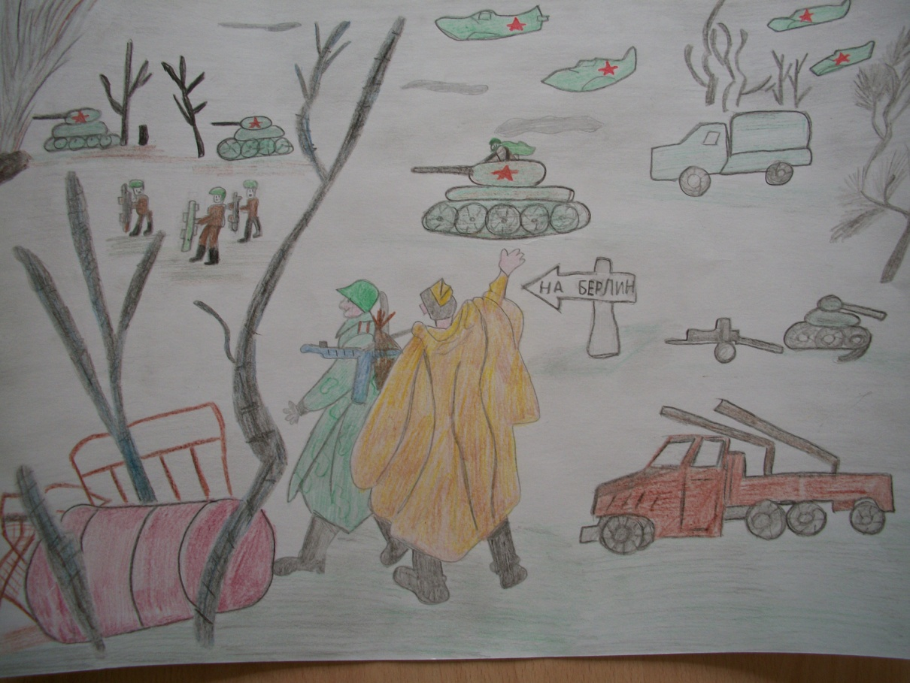
Сюткин Ваня (подготовительная группа)
педагог: Труфанова Е. А.

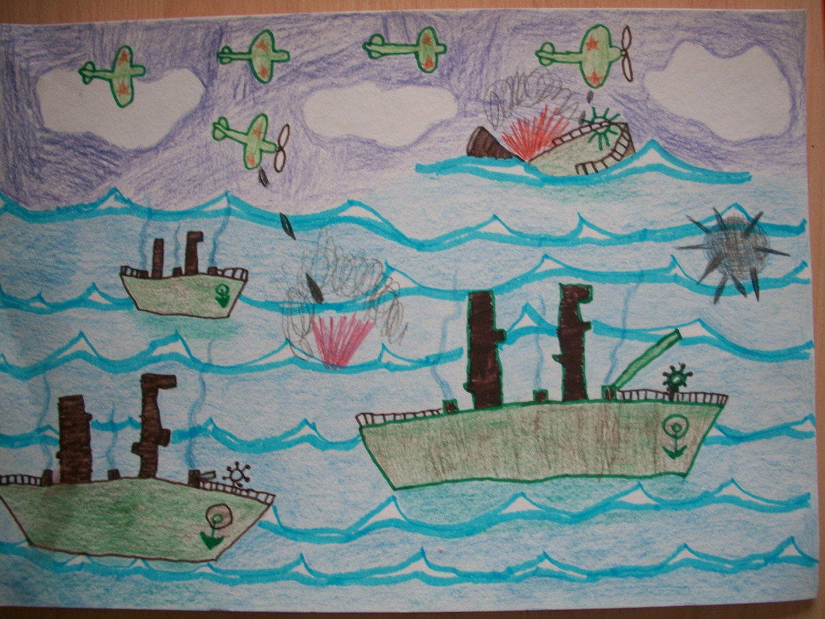

Смолянская Даша (подготовительная группа)
педагог: Серебренникова Ю. Ю.

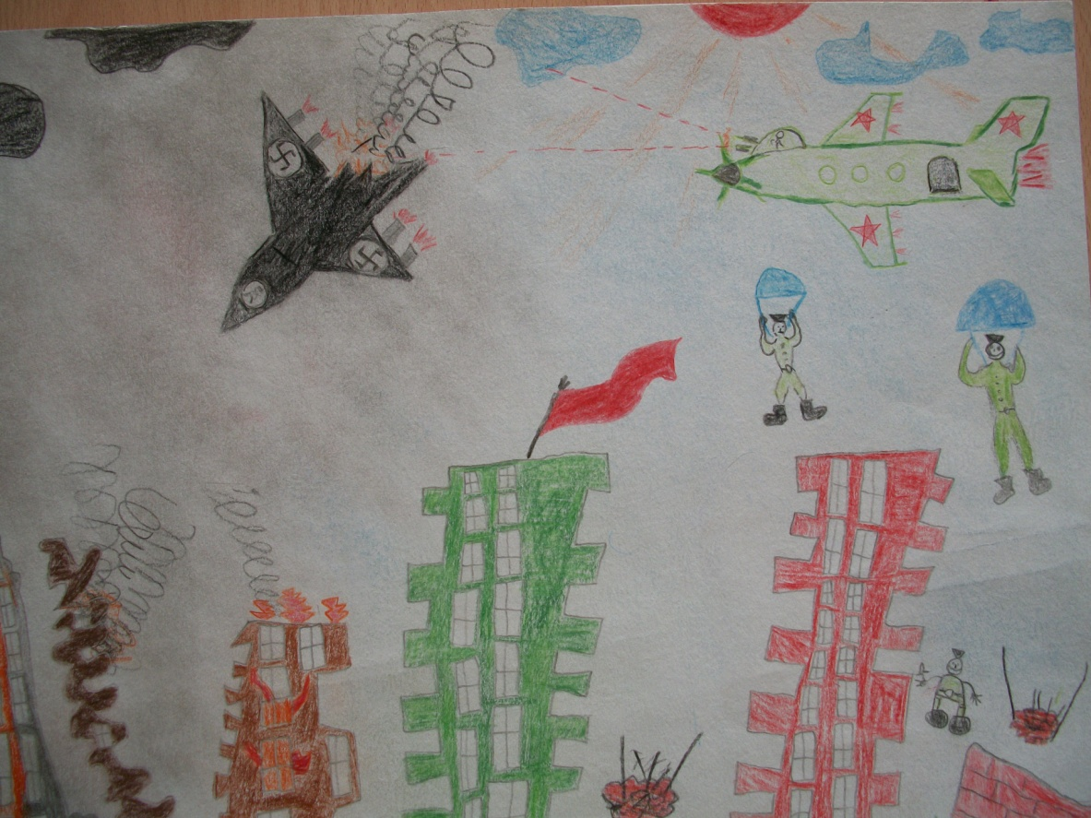

Святой Олег (подготовительная группа)
педагог: Серебренникова Ю. Ю.

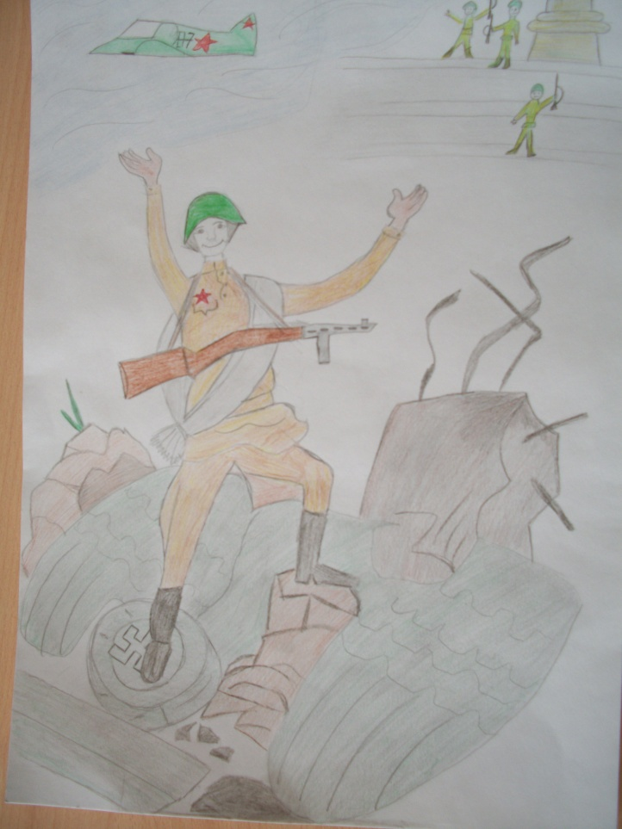

Труфанов Вадим (старшая группа)
педагог: Антипина М. П.

